【追加資料１】久宝寺緑地内ボーリングデータ
出典：久宝寺緑地土質調査及橋梁予備設計委託 地質調査報告書
昭和45年9月

■位置図（概略図）
※土質調査対象地点（No.1～No.3）の位置を示す図面等が残存していないため、概略位置図を以下のとおり示します。（No.1～No.3の配置順序は不明）
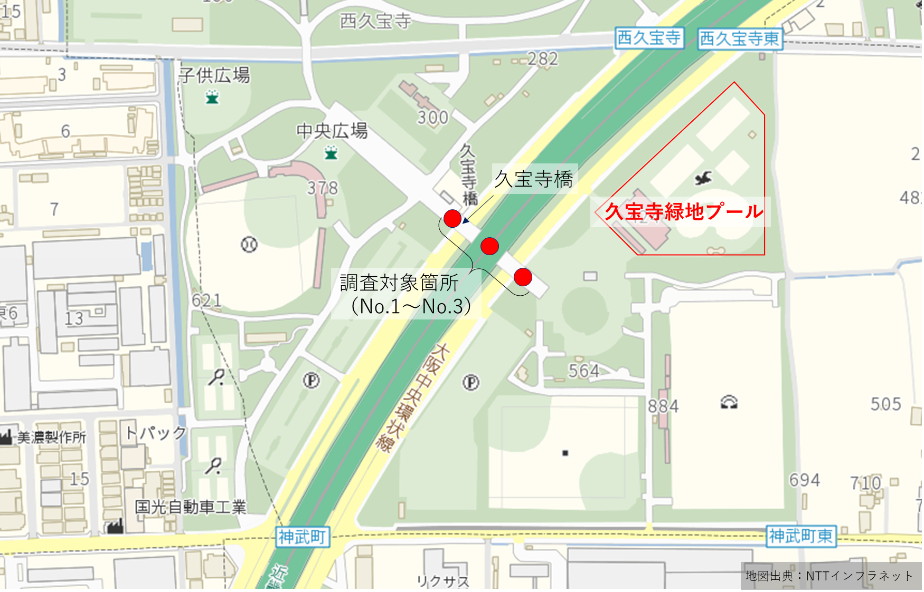

■土質調査データ
※対象地点（No.1～No.3）の土質柱状図等を次ページ以降に示します。
※地盤高は５ページ目の図に示してあるように、歩道際のコンクリートブロックを仮ＢＭ（＋10.0M）として測量している。

